Miércoles
28
de octubre

3° de Secundaria
Tecnología

Las TIC en mi énfasis de campo

Aprendizaje esperado: Aplica los conocimientos técnicos y emplea las TIC para el desarrollo de procesos de innovación técnica.

Énfasis: Reconocer cómo se emplean las TIC en distintos énfasis de campo.

¿Qué vamos aprender?

En la sesión anterior aprendiste a recopilar y organizar información de diferentes fuentes para el desarrollo de procesos de información.

Revisa tus notas, eso te ayudará a reforzar la atención y la comprensión del tema para que puedas repasar y estudiar cuando lo necesites.

Además, la siguiente sesión retomarás conceptos que revisarás hoy.

Con la finalidad de desarrollar un plan de trabajo, se investigaron materiales y herramientas a fin de procesar la información para conocer las necesidades del usuario. Repasar los apuntes ayuda a reforzar lo aprendido.

Para la continuidad del tema aprenderás qué son las TIC y cómo, sin darte cuenta, la utilización de estas herramientas ya forma parte de la vida diaria.

Las TIC están involucradas en casi todos los aspectos de la vida cotidiana.

¿Qué son las TIC? Las TIC son las llamadas tecnologías de la información y la comunicación. Son todas aquellas herramientas técnicas y tecnológicas que guardan y proporcionan información digital, estas tecnologías han innovado a lo largo del tiempo.

¿Cómo han innovado las TIC a lo largo del tiempo? Lo que ha marcado un avance en las TIC, se refiere principalmente a la base electrónica, por ejemplo, las primeras computadoras utilizaban tubos de vacío o bulbos en sus circuitos lógicos.

Tiempo después fue sustituido por el transistor, que cumple funciones de amplificador, oscilador, conmutador o rectificador de corriente.

El circuito integrado o microchip, que consta de circuitos miniaturizados, permitió desarrollar tecnología con menor tamaño, dando origen al microprocesador.

Por eso, ahora puedes disfrutar de tecnología de menor tamaño y mayor capacidad de procesamiento.

¿Cómo las TIC han cambiado la forma de vida y las costumbres? Las TIC se encuentran en todas las actividades que se realizas cotidianamente, actualmente es posible realizar compras, consultar libros y hacer visitas virtuales, entre otras actividades, utilizando alguna aplicación sin necesidad de salir de casa, lo que ha permitido implementar una nueva forma de vida.

Un ejemplo es cuando quieres información de empresas particulares o de gobierno, es donde obtienes la información de esa dependencia; otro ejemplo es cuando se quiere sacar un pasaporte o una visa de una embajada en particular, ahí están las TIC para ayudar a tramitar esos documentos, o una licencia de conducir, o el pago de los impuestos.

Las TIC también ayudan a conocer información técnica de cómo hacer un procedimiento, ya sea para reparar o construir un objeto, preparar la receta de un rico pastel; también te auxilian en caso de emergencia, brindan información ante un evento o siniestro natural.

Las TIC, a través de las redes sociales, llamadas por celular al otro lado del mundo y diversas aplicaciones que permiten establecer comunicación por video y voz, han originado nuevas formas de comunicación.

No puede faltar el uso de las TIC en el aspecto educativo, facilitando el acceso a la información y la investigación, utilizando clases virtuales, videoconferencias y otras aplicaciones que permiten un mejor aprendizaje y enseñanza.

En estos momentos la enseñanza virtual es la más utilizada en todo el mundo.

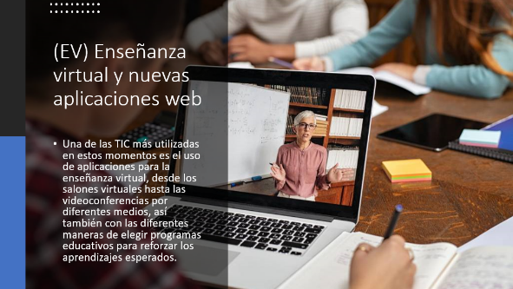

¿Qué hacemos?

Es muy interesante cómo las TIC tienen relación en todos los procesos productivos y de servicios que utilizas.

Observa el siguiente video en donde maestras y maestros platican cómo han modificado sus técnicas de enseñanza

- TEC3_PG2_V2_SEM10_d11102020
https://youtu.be/mTTFgf8NGeY

Como observaste en el video, las TIC están en todos los aspectos de la vida educativa y éstas permiten que la educación sea más abierta a nuevas ideas y pensamientos.

Analiza ¿qué aplicaciones te funcionarían para poder realizar un proyecto a partir de una necesidad o problema que quieras desarrollar?

Es importante que investigues y revises cómo usar las TIC para realizar una tarea o para el diseño de tus creaciones técnicas, por ejemplo, diseñar un logotipo o imagen para poder imprimirlo en una camiseta, serigrafía en botellas o tazas, o también para poder hacer un periódico virtual. Echa a volar tu imaginación y te darás cuenta de que los usos de esas herramientas te encaminarán hacia el logro de tus objetivos.

No es tan complicado usar las aplicaciones, para que te des cuenta, observa el siguiente video.

- TEC3_PG2_V2_SEM10_e11102020
https://youtu.be/yonAbgx8AMg

Después de observar el video, atrévete a explorar nuevos programas.

¿Qué sabes de los robots? En algunos países hay robots que realizan la limpieza de la casa, que son divertidos porque hay algunos que hasta bailan.

Ya que el desarrollo de las TIC no tiene límites, excepto el de la imaginación, conocerás un poco de la intervención de las TIC en la robótica.

Actualmente, el robot no es la clásica figura que se parece al ser humano y realiza únicamente cosas divertidas, pues la ciencia ha tenido grandes avances gracias a la robótica.

Un robot es una máquina automática programable que realiza determinadas operaciones de manera autónoma para apoyar en algunas tareas al ser humano. Un ejemplo de ello son aquellos aparatos que sirven como apoyo a un médico para realizar difíciles intervenciones en la cura de alguna enfermedad y en esta área también son muy útiles las impresoras 3D.

Las impresoras 3D son capaces de fabricar objetos tridimensionales, y ofrecen modelos que pueden servir como prototipos de un producto, es decir, muestra el primer ejemplar de un objeto.

Gracias a esta tecnología, actualmente es posible el modelado de herramientas quirúrgicas y de implantes que pueden ser diseñados y adaptados al paciente a su medida.

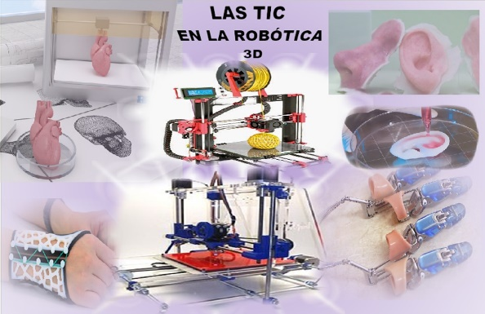

¿Qué opinas sobre esto? Realmente las TIC están involucradas en todos los campos.

En sesiones anteriores el problema que se te planteó fue el de la contaminación, para el cual una de las alternativas de solución fue el uso de energías verdes, ¿lo recuerdas?

Sí, ¿pero es verdad que las TIC están relacionadas? Y, por ejemplo, ¿cómo controlas el Sol?

En realidad, no se puede controlar el Sol, pero sí la energía que proporciona, ya que, gracias a la tecnología, ésta puede ser captada a través de paneles solares.

Otro ejemplo son los calentadores solares; la energía del Sol es transformada directamente en calor sobre una superficie oscura que, al estar en contacto con el agua, hace que ésta se caliente.

Los calentadores son una buena alternativa y, dependiendo de la tecnología y materiales implementados, pueden llegar a alcanzar eficiencias de 98%.

Además, a través de algunas aplicaciones y con sistemas expertos, se pueden implementar sistemas de monitoreo, control y seguimiento a distancia.

Las TIC verdes son un ejemplo de innovación que contribuyen a la mejora de la eficiencia energética y a una mejor calidad de vida.

El Reto de Hoy:

Con la siguiente actividad será más sencillo recordar los conocimientos adquiridos.

Completa la frase:

https://aprendeencasa.sep.gob.mx/multimedia/RSC/Documento/202010/202010-RSC-UnMj3HQzjo-MAT3_B2_PG2_V2_SEM10_121020.pptx

Ten presente que en la siguiente sesión utilizarás la información aprendida el día de hoy, por lo que debes de revisarla e investigar lo que sea necesario.

No olvides compartir lo aprendido con tu familia y maestra o maestro; conserva tus notas sin perder de vista lo que aprendiste acerca de las TIC.

¡Buen trabajo!

Gracias por tu esfuerzo.

